Rezultati ponavljanja u TESTMOZU zaključno sa 29.3. u 21:00 h. Rezultate ću zabilježiti u ednevnik. Nećete dobiti ocjene.
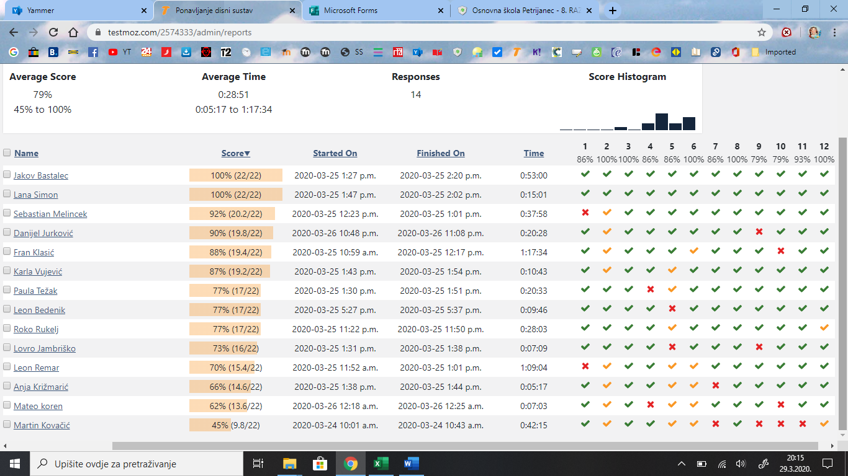
Pročitaj tekst u udžbeniku ZAŠTO MI TREBA HRANA. Prepiši plan ploče u bilježnicu.
Poslikaj bilježnicu i ispuni OFFICE FORMS na: https://forms.office.com/Pages/ResponsePage.aspx?id=FvJamzTGgEurAgyaPQKQkRx8A346SdlOlTRUvar3xKpUOTkwUjBRMUVWNktQWlhHQVVWQUJQQlFYUS4u
Rok za predaju je četvrtak 2.4.2020.
ZAŠTO MI TREBA HRANA
Uloga probavnog sustava: prima hranu, usitnjava je i razgrađuje na osnovne kemijske spojeve krv prenosi do svake stanice
Hrana energija za životne procese
STANIČNO DISANJE: oslobađanje energije
C₆H₁₂O₆ + 6 O₂ 6 CO₂ + 6 H₂O + energija
šećer glukoza
PROBAVNI KANAL: usna šupljina ždrijelo jednjak želudac tanko crijevo debelo crijevo crijevni otvor
PROBAVNE ŽLIJEZDE: žlijezde slinovnice, gušterača i jetra
ENZIMI
- tvari koje ubrzavaju kemijske reakcije, a pritom se ne mijenjaju i ne troše
- bez njih probava nije moguća
- udžbenik str. 81 slika 5.2. crtež u bilježnicu
USNA ŠUPLJINA
- ZUBI:
- usitnjavanje hrane žvakanjem
- površinsko čvrsto tkivo slično kosti i unutarnje mekano tkivo sa krvnim žilama i živcima „živi“ organ
- sjekutići – sijeku hranu
- očnjaci – kidaju hranu
- pretkutnjaci i kutnjaci – drobe i melju hranu
- mliječno zubalo – 20 zubi
- trajno zubalo – 32 zuba
- JEZIK
- mišićni organ miješanje hrane, oblikovanje zalogaja i potiskivanje prema ždrijelo
- osjetilo okusa: kiselo, gorko, slatko, slano i umami
- ŽLIJEZDE SLINOVNICE
- tri para natapaju zalogaj slinom
ŽDRIJELO
- zajednički organ dišnog i probavnog sustava
- prednja strana – grkljan s grkljanskim poklopcem
- stražnja strana – otvor jednjaka
JEDNJAK
- cjevasti mišićni organ koji potiskuje zalogaj prema želudcu
ŽELUDAC
- mehanička obrada i kemijska obrada hrane
- stezanje miješanje sadržaja
- solna (klorovodična kiselina) – HCl pH: 1 – 3,5 pomaže enzimima razgradnju bjelančevina i uništava mikroorganizme
- stijenka je zaštićena sluzi
TANKO CRIJEVO
- 6 – 7 m
- dvanesnik – početni dio – ulijeva se gušteračin sok i ŽUČ raspršuje velike molekule masti u sitne kapljice
- enzimi i probavni sokovi pomažu u konačnoj razgradnji svih hranjivih tvari
- CRIJEVNE RESICE – nabori sluznice u kojima se odvija proces upijanja razgrađenih sastojaka hrane u krvotok
DEBELO CRIJEVO
- 1,5 – 2 m
- početni dio – slijepo crijevo s crvuljkom
- neprobavljeni ostaci – upijanje vode i bakterijska razgradnja
CRIJEVNI (IZMETNI OTVOR) ILI ANUS
- ostaci neprobavljene hrane izlaze van u obliku izmeta
HRANJIVE TVARI U HRANI:
- namirnice od biljnog, životinjskog i mineralnog podrijetla
- UGLJIKOHIDRATI
- glukoza – najvažniji izvor energije za stanice
- škrob
- celuloza
- BJELANČEVINE
- izgrađuju organizam, neke hormone i enzime te utječu na životne procese u stanicama, štite nas od uzročnika bolesti
- izvor energije
- MASTI
- izgrađuju organizam, zaštićuju od hladnoće, daju hrani okus
- izvor energije
- VODA
- odvijanje kemijskih procesa, regulacija tjelesne temperature, čini tekući dio krvi i citoplazme, otapa štetne tvari koje se izlučuju mokrenjem i znojenjem
- VITAMINI
- pomažu u održavanju zdravlja, sudjeluju u održavanju zdravlja i zgrušnjavanju krvi itd.
- MINERALNE TVARI
- izgrađuju tkiva, omogućuju rast i razvoj stanice
- biogeni elementi – Mg, P, Na, I, Ca, Fe, K itd.

